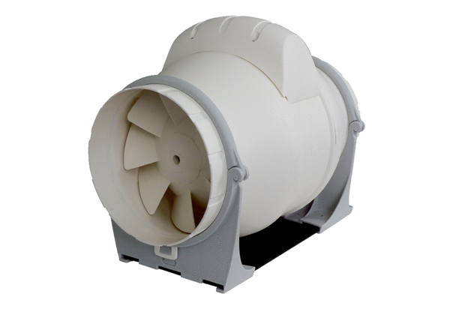Ventilateur diagonal ERK 100 SUnité de conditionnement : 1 pièceGamme: C
Numéro de référence : 0080.0175Fabricant : MAICO

